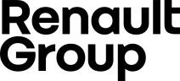

17/07/2023
TISKOVÁ ZPRÁVA
17. 7. 2023

"BOJOVNÍCI S ČASEM":
PŘÍBĚH JEDINEČNÉ SPOLUPRÁCE
- Ve snaze zmírnit následky dopravních nehod uzavřela společnost Renault jedinečné partnerství s hasiči v celé Evropě.
  - Dalo vzniknout významným inovacím pro bezpečnost po nehodě při práci s
elektrickými a hybridními vozidly, jako jsou Fireman Access, QRescue a SD Switch.
- Jejich cílem bylo výrazně zkrátit reakční dobu pro záchranáře.
- To, a ještě více pokrývá společnost Renault prostřednictvím mezinárodní kampaně, která ukazuje bohatou spolupráci mezi Renaultem a hasiči.

.

13 let s hasiči

Renault školí hasiče po celém světě, aby jim pomohl ušetřit drahocenný čas při zásahu u vážných nehod, a tím přispěl ke snížení počtu obětí na silnicích.
Zásadní závazek školit a trénovat. Úkol, který byl svěřen podplukovníkovi Christophe Lenglosovi, v současné době na plný úvazek vyslanému do společnosti Renault z hasičské a záchranné služby SDIS v Yvelines. Za asistence Claire Petit-Boulanger (terciární bezpečnostní expertky společnosti Renault) cestují po celém světě, od Paraguaye po Českou republiku, a šíří odborné znalosti společnosti Renault v oblasti bezpečnosti:
- konference
- záchranná cvičení
- reálná a virtuální cvičení vyprošťování
- darování vozidel Renault pro cvičení

Vývoj inovací ruku v ruce s hasiči

Hasiči jsou zapojeni do procesu návrhu automobilu. Tato spolupráce dala vzniknout řadě
inovací:

- Fireman Access:
Pomocí speciálního přístupu lze stříkat vodu přímo do vnitřního prostoru vysokonapěťových baterií používaných v elektromobilech a uhasit tak požár za méně než 10 minut, zatímco u elektrických a plug-in hybridních vozidel jiných značek to obvykle trvá 3 hodiny.
- QRescue:
QR kód umístěný na všech vozidlech Renault od roku 2023 umožňuje okamžitý přístup k technickým informacím o vozidle (motor, umístění baterie...). Přesné umístění QR kódu bylo vybráno speciálně s ohledem na hasiče. Pomáhá jim ušetřit až 15 drahocenných minut při zásahu u mimořádné události.
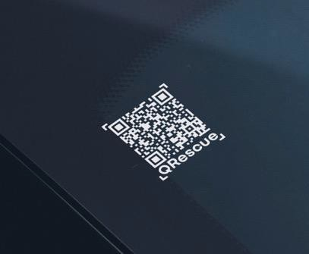
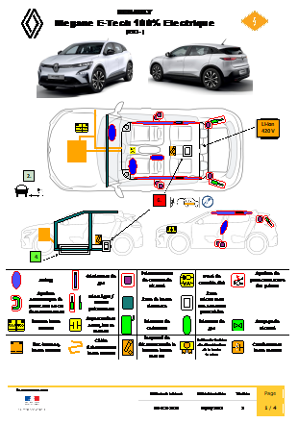

- SD switch:
Vypínač SD odpojuje baterii od vysokonapěťových elektrických obvodů. Jeho umístění ve vozidlech skupiny Renault je pro záchranné složky snadno přístupné, aniž by potřebovaly speciální nářadí, a aniž by musely pohybovat oblastí pánve obětí, které se stále nacházejí v havarovaném vozidle.
Pracuje se na dalších inovativních nápadech, například se sedadly. "Přemýšlíme o způsobu, jak upravit opěradla našich sedadel, aby je hasiči mohli snadno sklopit a rychle a bezpečně vyprostit oběti dopravních nehod. Připravili jsme návrh patentu." Claire Petit Boulanger.

Tyto inovace pomáhají hasičům šetřit drahocenný čas během "zlaté hodiny": prvních 60 minut po nehodě, během nichž oběti potřebují nemocniční péči, jinak se jejich šance na přežití snižují o 50 %. Zlatá hodina je jádrem veškerého úsilí o zlepšení výsledků nehod jak pro hasiče, tak pro společnost Renault.

"TimeFighters: Na každé minutě záleží" - dokumentární film očima bratrů Naudetových

S cílem osvětlit jejich vzácnou práci zahajují společnosti Renault a Publicis Conseil 29. března celosvětovou kampaň.
Společnost Publicis Conseil vyzvala bratry Julese a Gédéona Naudetovy (režiséry oceňovaných dokumentárních filmů o útocích z 11. září v New Yorku, o teroristických útocích v Paříži z 13. listopadu a o požáru katedrály Notre-Dame v Paříži), aby natočili film "TimeFighters: Každá minuta se počítá".

Po několik dní sledovali život hasičů z kasáren v Montigny-le-Bretonneux (Yvelines, Francie) a
ukázali rozsáhlou spolupráci skupiny Renault a silničních zásahových jednotek.

Bratři Naudetovi byli vždy "fascinováni hasiči a rizikem, které podstupují při záchraně životů", a tak je okamžitě nadchla myšlenka natáčet jejich každodenní a zásahovou činnost, stejně jako výzkumnou práci, kterou provádějí s předstihem, aby mohli lépe plánovat nehody. "Byli jsme velmi nadšeni, když nás společnost Renault oslovila, abychom natočili dokument. Zjistili jsme, jak neúnavně trénují záchranáři, aby ušetřili ty drahocenné minuty, které se při zásahu u dopravních nehod tak těžko hledají. Ještě více nás překvapilo, když jsme zjistili, že Renault je jediným výrobcem automobilů na světě, který zapojil hasiče do počátečních fází konstrukce vozidel. Je to pozoruhodné! "

Bystrým pohledem bratrů Naudetových se film dostává do zákulisí málo známé spolupráce Renaultu a hasičů a představuje některé z hlavních inovací francouzského výrobce.
Film bude doprovázen tiskovou kampaní, která vyzdvihne hlavní postavy zapojené do této spolupráce.
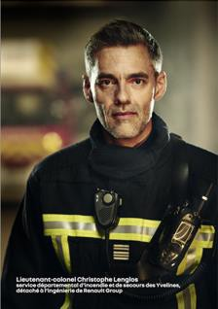
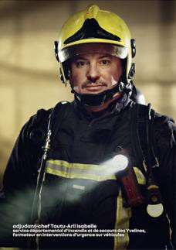
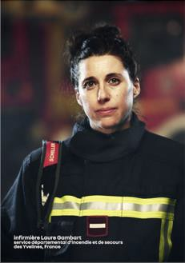
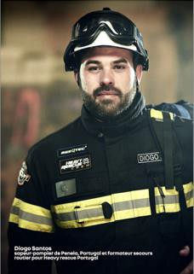

Kampaň na sociálních sítích bude dále zkoumat a osvětlovat angažovanost společnosti Renault.

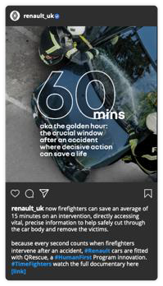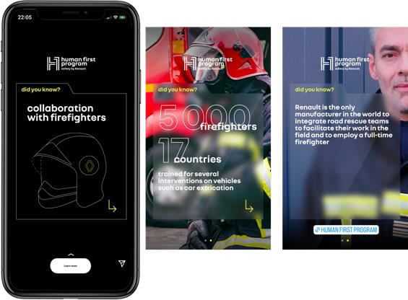

Renault nyní sdílí svůj pokrok a znalosti se všemi

Prostřednictvím platformy #TimeFighters budou vystaveny nástroje pro výcvik hasičů, ke kterým bude mít přístup každý hasič na světě.

Dokonce se přemýšlí o tom, aby inovace skupiny – jako je přístup Fireman Access a odnímatelné opěrky sedadel – byly otevřeným zdrojem pro všechny výrobce.

Protože záchrana životů je věcí všech.

Více informací o programu najdete na www.renault.fr/securite.

Spolupráce s hasiči – součást technologického vývoje v Renault Group
Jedinečná spolupráce mezi skupinou Renault a hasiči začala v roce 2010 a obě strany se zavázaly ke zvýšení bezpečnosti pasažéru, ale i v případě nehody, zasahujících záchranných sborů. Skupina Renault je jediným výrobcem automobilů, který spolupracuje ruku v ruce se záchranáři, aby jim usnadnil práci v terénu. Christophe Lenglos je podplukovníkem hasičského záchranného sboru v Yvelines (Francie). Byl přidělen do oddělení bezpečnosti vozidel v oddělení Renault Group Engineering. Udělal si čas, aby nám řekl, jak jeho zapojení do skupiny zlepšilo reakční dobu záchranných týmů v terénu.

V technickém středisku skupiny Renault v Lardy nebo v Technocentru v Guyancourt není neobvyklé vidět hasiče v plné výstroji připravené k zásahu. Nejedná se o žádnou mimořádnou událost, jsou tam kvůli cvičení. Od roku 2010 vyvíjí automobilka a záchranné složky unikátní společný projekt, který má hasičům usnadnit práci při zásahu u nehody.

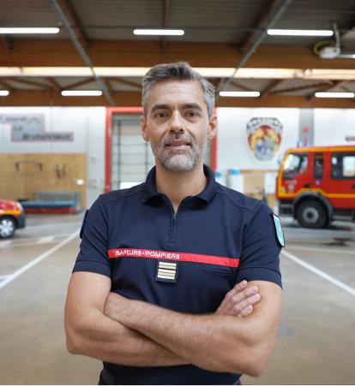
„Po těžké nehodě s vážným úrazem je tzv. "zlatá hodina" kritickým momentem po nehodě. Každá minuta se počítá. Naším prvořadým cílem jako záchranářů je při každém výjezdu ušetřit co nejvíce času.“

CHRISTOPHE LENGLOS
Podplukovník, Hasičský a záchranný sbor Yvelines (Francie)

DVOJICE, KTERÁ SE MÁ OD SEBE NAVZÁJEM CO UČIT
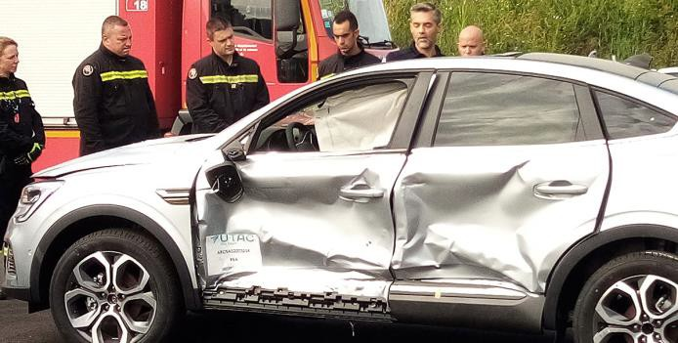
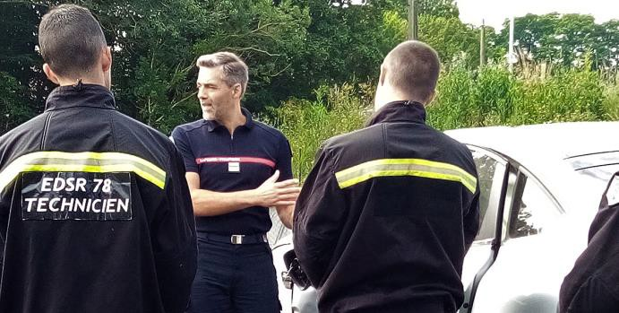
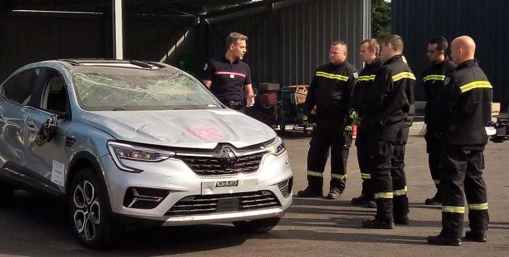
Cvičení a školení na základě situace při vyprošťování vozidel často pořádají týmy Renault Group Engineering a Tertiary Safety, aby místním hasičským a záchranným sborům poskytly reálný nácvik řešení scénářů po nehodě nových vozidel ještě před jejich oficiálním uvedením na trh. Tento přístup je nezbytným krokem při ověřování "záchranných karet", které certifikační orgán Euro NCAP* nedávno přidal na seznam svých požadavků.

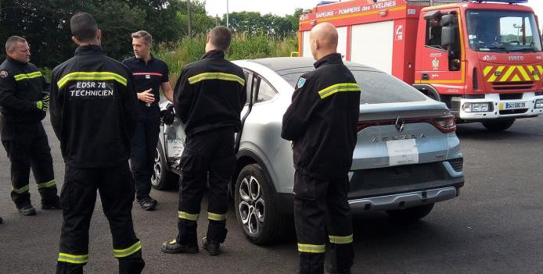
Informační schůzka k novému modelu Renault Arkana s Christophem Leglosem a týmem z Yvelines

"Mým úkolem je především spolupracovat s inženýrskými týmy v počátečních fázích návrhu, abych zajistil, že pochopí a do svých návrhů zahrnou to, co potřebují záchranáři. Je to přínosné i pro hasiče, protože drží krok s technologickým pokrokem a omezeními, které musí výrobce automobilů zohlednit při konstrukci vozidel, a umožňuje nám tak zefektivnit a lépe přizpůsobit záchranné metody," nastiňuje Christophe Lenglos.

Oddělení pasivní bezpečnosti v Lardy poskytuje takové možnosti díky svému vozovému parku postkolizních vozidel. Claire Petit-Boulangerová, expertka na terciární bezpečnost ve společnosti Renault Group Engineering, říká: "V tomto případě se jedná o velmi důležitý krok:

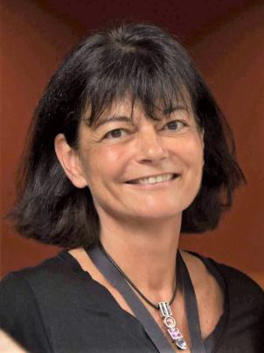
Skupina Renault dává hasičům možnost používat prototypy testovacích vozů, aby mohli trénovat na vozidlech nové generace. Každoročně je proto použito více než 500 nejnovějších modelů Skupiny ke zdokonalení technik vyprošťování osob z vozidel a záchranných metod používaných při těchto nehodách na silnicích.“

CLAIRE PETIT-BOULANGER
Expert na terciární bezpečnost ve společnosti Renault Group Engineering

Pro Christopha Lenglose je sdílení osvědčených postupů klíčové: "Díky spolupráci se skupinou Renault máme aktuální znalosti. Některý obsah našich standartních školení již není aktuální. Odborné znalosti inženýrů nás uklidňují, protože někdy máme mylné představy o některých domnělých nebezpečích, která jsou mnohem lépe zvládnutelná, než jsme si dříve mysleli. " Zvláštní pozornost byla věnována elektrifikovaným vozidlům (hybridním, plug-in hybridním a elektromobilům), která nyní rozšiřují produktové řady různých značek.

„Díky zkušenostem s elektrickými vozy, které skupina Renault získávala více než deset let, a díky práci na chemii baterií jsme vyvinuli kompetentní přístup k záchranným operacím, který je těmto vozidlům dobře přizpůsobený.“ vysvětluje Christophe Lenglos.

INOVACE, KTERÉ ZVYŠUJÍ BEZPEČNOST PRO VŠECHNY
Tato spolupráce byla přínosná pro všechny zúčastněné strany. Pro skupinu Renault přinesla dvě inovativní řešení, která obě pomohla záchranným službám výrazně zkrátit dobu reakce. Zaprvé, "Fireman Access" umožňuje hasičům rychlý a přímý přístup k hořící baterii u plug-in hybridních a elektrických modelů Renault nebo Dacia. Díky speciálnímu přístupu můžeme dostat vodu do nitra baterií EV a uhasit tak požár za pouhých 5 minut namísto 1 až 3 hodin. Tato patentovaná inovace získala 1. července od Luca de Meo cenu Renault Brothers GOLD Trophy.

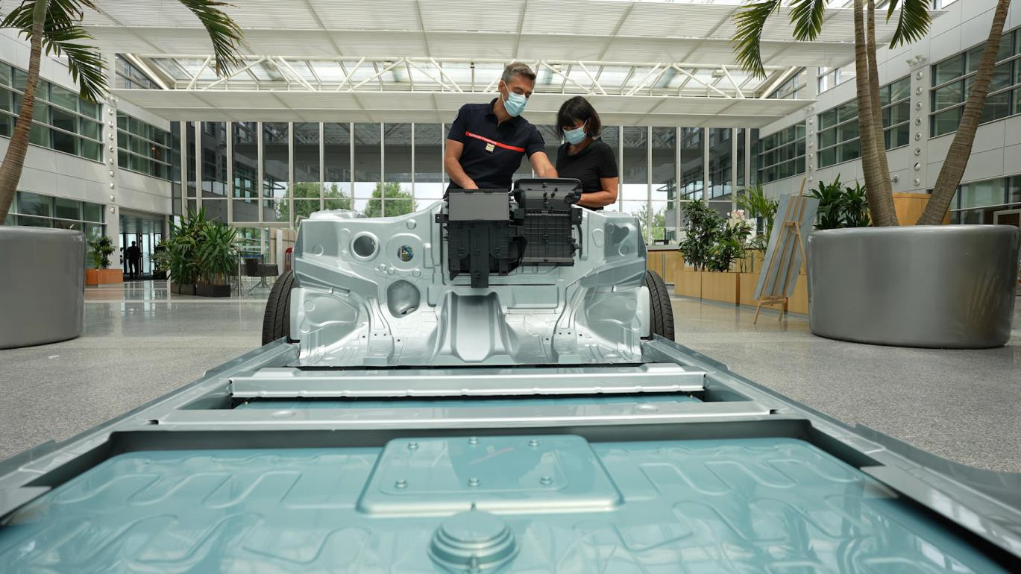
Pracovní schůzka Claire Petit-Boulanger a Christophe Lenglose na platformě CMF-EV a Fireman Access v Technocentru (Francie)

Druhou novinkou je "QR kód". Nálepka s QR kódem se umístí na čelní sklo a záchranné složky ji naskenují, čímž získají veškeré technické údaje potřebné pro záchranné operace. Tyto informace jsou shromážděny a uvedeny na záchranné kartě. Když záchranné týmy dorazí na místo nehody, lze snadno rozpoznatelný QR kód rychle naskenovat a zjistit, zda se jedná o model EV, HEV nebo PHEV.

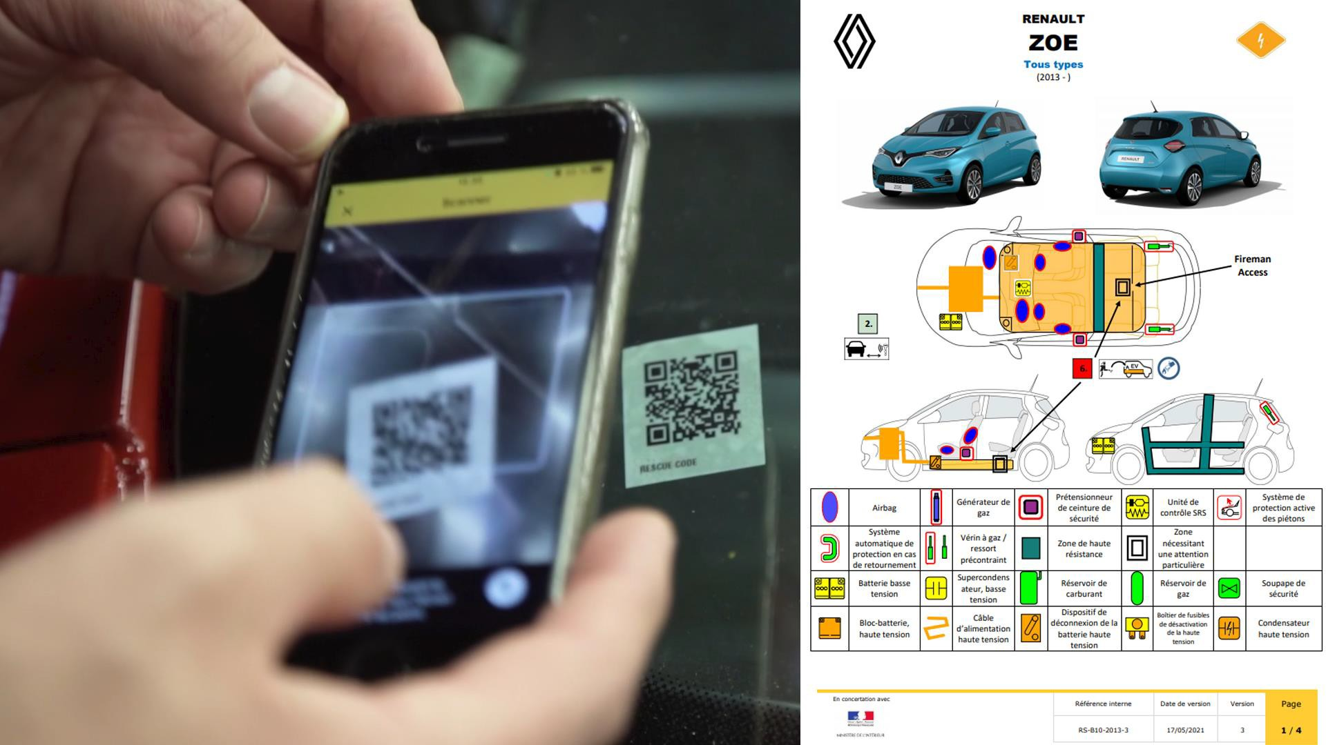

Naskenování "QR kódu" hasičem pro přístup k záchranné kartě modelu ZOE

Díky QR kódu obdrží záchranné složky informace o architektuře vozu (zejména o umístění baterie a airbagů, ideálních místech, kterými lze rychle a bezpečně prořezat a prostříhat atd.). Takové informace jsou na místě nehody velmi cenné, protože pomáhají zlepšit reakční časy. Tímto způsob je tedy například možné ušetřit až 15 minut při vyprošťování osoby z havarovaného vozidla! Tyto cenné minuty mohou někdy pomoci zachránit život!

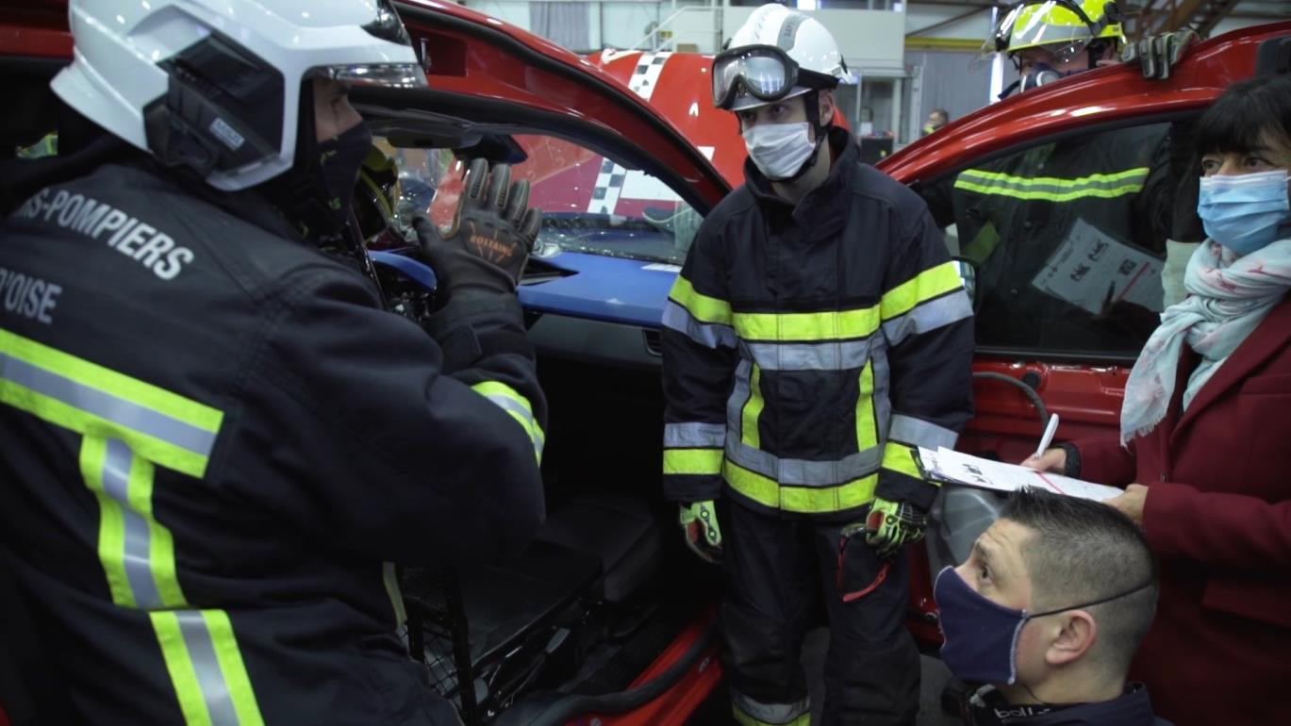

Výcvik vyprošťování a ověřování záchranné karty

Iniciativa záchranných karet, kterou původně vymyslela skupina Renault, přispěla také ke změně bezpečnosti silničního provozu obecně, protože je nyní Euro NCAP vyžaduje při udělování svých hvězdiček. QR kód se tak od roku 2022 objeví na všech vozidlech skupiny Renault v Evropě.

SDÍLENÍ ZKUŠENOSTÍ, CVIČENÍ A ŠKOLENÍ
Skupina Renault si uvědomuje, jak důležité mohou být tyto odborné znalosti, a proto se rozhodla rozšířit svou spolupráci s hasičskými a záchrannými sbory všude tam, kde je to nutné. Hasiči ve Francii i v zahraničí (Itálie, Portugalsko, Švýcarsko, Slovinsko, Chorvatsko, Finsko, Kanada, Kolumbie atd.) mají stále větší zájem o školení, která zdokonalují jejich dovednosti a poskytují cenné informace o zásadních změnách ve světě automobilů.

Inženýrská divize skupiny, která vždy usiluje o vyšší efektivitu při poskytování takového školení, využívá špičkové digitální simulace a nástroje virtuální reality. Cílem je poskytnout hasičům možnost trénovat na vozidlech nové generace pomocí pohlcujících VR simulací, které přesně reprodukují strukturální deformace, k nimž dochází při nehodách. Tento přístup jde dokonale ruku v ruce s nácvikem na skutečných vozidlech. Opět se počítá každá minuta!

*Euro NCAP: Evropský program hodnocení nových automobilů je nezávislá mezinárodní organizace, která vznikla v roce 1997. Jejím hlavním posláním je provádění nárazových zkoušek za účelem hodnocení pasivní a aktivní bezpečnosti vozidel. Nejbezpečnější vozidla na trhu získávají maximální hodnocení 5 hvězdiček.

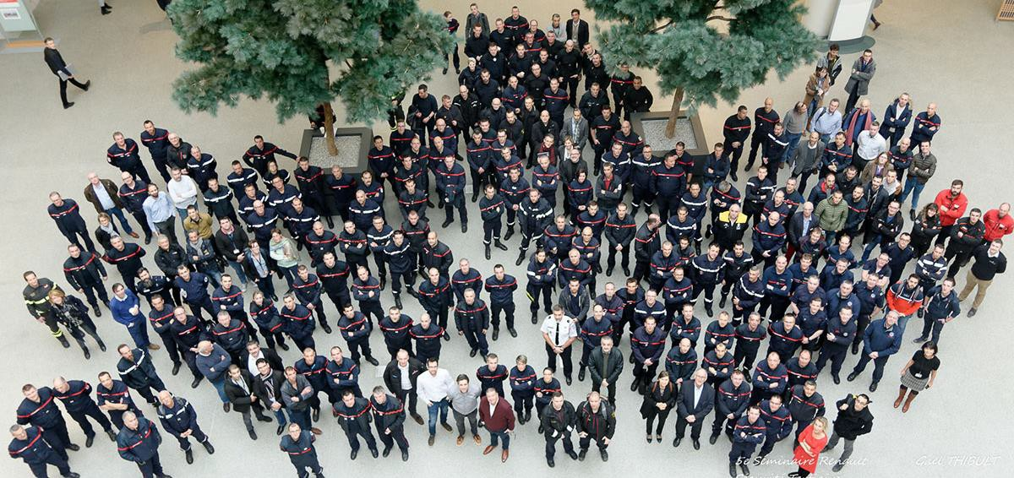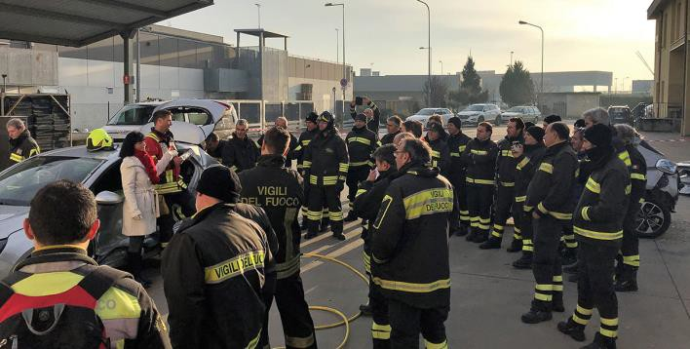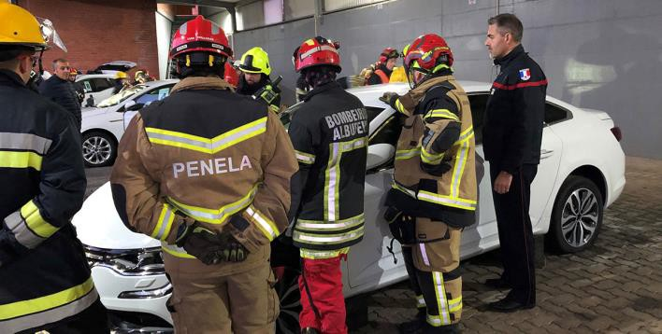

Tréninkový den s hasiči Technocentre (Autor : Gaël Thibult (SDIF))
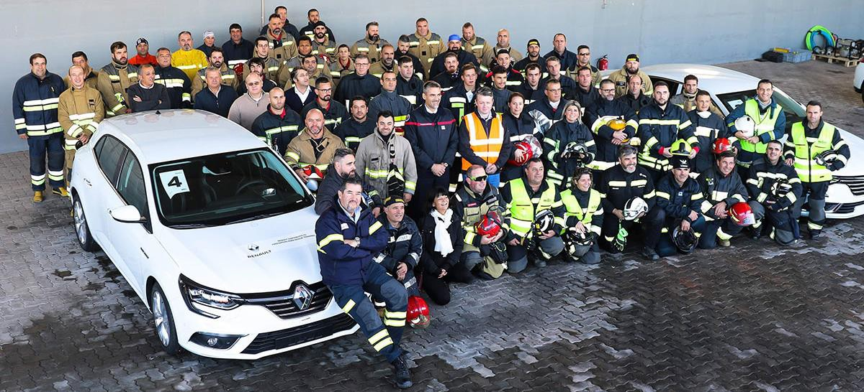

HISTORIE...
Příběh skupiny Renault a bezpečnosti silničního provozu začal před více než 60 lety, kdy jeden z lékařů společnosti, Dr. Claude Tarrière, založil laboratoř nehodologie a biomechaniky.

V průběhu desetiletí se vozidla značky postupně stávala bezpečnějšími pro cestující na palubě, ale také stále složitějšími, zejména pro záchranné složky. V roce 2010 se skupina Renault, vedena svým závazkem zvyšovat bezpečnost, rozhodla – prostřednictvím svého oddělení společenské odpovědnosti – blíže spolupracovat se silničními záchrannými službami na vývoji způsobů, jak lépe zachraňovat životy. Pojem terciární bezpečnost, oblast zaměřená na zvýšení bezpečnosti, rychlosti a efektivity silničních záchranných operací, nabyl ve skupině plného významu. Je to další logický krok po primární bezpečnosti (všechny systémy, které pomáhají předcházet nehodám nebo snižovat jejich následky) a sekundární bezpečnosti (vše, co chrání cestující při nehodě).

Moderní automobily se rychle mění, a proto se záchranné operace musí přizpůsobit, aby s nimi držely krok. Když se na trhu objevily první elektromobily, skupina Renault zintenzivnila spolupráci s hasiči a záchranáři. Záchranné služby začaly vnímat skupinu Renault nejen jako výrobce automobilů, ale také jako významného spojence.

Rok 2018 byl významným milníkem na jejich společné cestě. Christophe Lenglos, řadový důstojník hasičského a záchranného sboru v Yvelines, byl přidělen do Technocentra výzkumu a vývoje skupiny Renault. Od té doby podplukovník Lenglos pracuje po boku Claire Petit- Boulangerové, terciární bezpečnostní expertky, která začínala v divizi CSR (Corporate Social Responsibility). Od počátku roku 2021 tato dvojice spolupracuje s týmy pro bezpečnost vozidel v oddělení techniky.

"Naše partnerství slouží třem hlavním účelům. Zaprvé, denně spolupracujeme s lidmi z Engineeringu a vývoje vozidel, abychom zajistili, že si budou vědomi omezení a potřeb záchranných služeb. Dále využíváme znalosti, které jsme získali v rámci skupiny Renault, a sdílíme je s jednotlivými zásahovými jednotkami ve Francii, ale i v zahraničí, prostřednictvím školení hasičů. V neposlední řadě prosazujeme zapojení skupiny Renault do práce se záchranáři, společně s francouzským ministerstvem vnitra (DGSCGC) a mezinárodními organizacemi (jako je Světová záchranářská organizace, Mezinárodní hasičská záchranná služba), aby záchranné služby měly v budoucnu co nejlepší podporu při práci s novými vozidly. "

Claire Petit-Boulanger, Expert na terciární bezpečnost ve společnosti Renault Group Engineering

SPECIFICKÁ OMEZENÍ ELEKTRICKÝCH A HYBRIDNÍCH VOZIDEL

Elektrifikovaná vozidla představují další výzvu, kterou musí hasičské a záchranné týmy zohlednit při přípravě operačních postupů: zajištění elektrické bezpečnosti hybridního, plug-in hybridního nebo elektrického modelu.

- vozidel s ICE je obvyklým krokem zajištění běžné 12V/14V baterie. U elektrických nebo hybridních vozidel je vzhledem k tomu, že nárazové rychlosti jsou často vyšší než rychlosti testované podle protokolů Euro NCAP, nutné zajistit bezpečnost vysokonapěťové baterie (400 V) a jejích napájecích kabelů. Tato operace musí být provedena co nejbezpečněji, aniž by se zpomalilo úsilí o záchranu osob uvnitř vozidla.

U vysokonapěťových baterií lze v závislosti na výrobci nalézt širokou škálu různých manuálních bezpečnostních mechanismů na různých místech: v zavazadlovém prostoru, v bloku motoru, pod sedadlem atd. Právě záchranné karty mají pro hasiče zásadní význam.

- rámci pokračující spolupráce skupiny Renault se záchrannými složkami zajistily konstrukční týmy vozidel Renault a Dacia, aby se všechny kabely zabudované do karoserie vozu nenacházely v místech, která jsou ideální pro to, aby je záchranné složky mohly při vyprošťování cestujících proříznout a lépe je tak vyprostit.

Podobně jako jističe v elektrických obvodech domácností jsou i modely Renault Group EV vybaveny "přerušovačem", který snadno zastaví veškerý tok elektřiny ve vozidle. Ukázkovým příkladem co nejsnadnějšího přístupu k vypínači je jeho umístění v prostoru pro nohy spolujezdce u modelů Renault ZOE.

SKUPINA RENAULT ŠKOLILA ČESKÉ HASIČE

Během školení, které pořádal Renault Česká republika, a.s., na konci munulého roku, měli lektoři a instruktoři škol a výcvikových středisek hasičských sborů z různých krajů České republiky příležitost seznámit se s bezpečnostními systémy v elektromobilech nebo hybridních vozidlech a se způsoby postupu v případě havárie nebo požáru.
Školení vedli odborníci: Claire Petit – Boulanger, expertka v oblasti záchranných operací po haváriích ze Skupiny Renault, a podplukovník Christophe Lenglos z Oblastního oddělní pro hasičskou a záchrannou službu (SDIS) v departamentu Yvelines ve Francii, který byl delegován do Renaultu jako technický poradce pro provádění záchranných operací při nehodách vozidel. Zapojení představitelů hasičského záchranného sboru do struktury Skupiny Renault přispělo ke zvýšení rychlosti a zlepšení efektivity výkonu záchranných týmů v terénu.
Velký zájem během školení vzbudil Fireman Access – inovativní přístupový systém pro záchranné týmy, který umožňuje uhašení hořící baterie během pěti minut!

Bezpečnost uživatelů vozidel je pro Skupinu Renault prioritou a představuje pilíř její strategie CSR. Již před více než šedesáti lety založil firemní lékař Claude Tarrière laboratoř pro výzkum dopravních nehod a biomechaniky. Skupina Renault zaváděla v průběhu let ve svých automobilech další inovace, které zvyšovaly bezpečnost jízdy, a zároveň také prováděla vzdělávací činnost v oblasti bezpečnosti silničního provozu. V roce 2010 Skupina Renault přijala rozhodnutí navázat úzkou spolupráci s komunitou silničních záchranných služeb při záchraně lidských životů. Současně s uvedením prvních elektrických automobilů na trh přistoupila Skupina Renault k zintenzivnění spolupráce s jednotkami požární ochrany.

V rámci této spolupráce Renault ČR sezval lektory a instruktory škol a výcvikových středisek Státního hasičského sboru na speciální školení, které se uskutečnilo 26. října 2022. Přítomní nejprve měli možnost se seznámit s konstrukčními změnami ve vozidlech v průběhu let, druhá část školení se pak týkala operací záchranných služeb v případě elektromobilů a hybridních vozidel. Jen pro rok 2022 výrobci avizují uvedení na trh 250 nových modelů elektrických nebo hybridních automobilů, takže znalost této tématiky je pro záchranné týmy zasahující na místech havárií klíčová. Během záchranné operace po nehodě s účastí elektrobobilu je navíc nezbytné brát v úvahu ochranu elektrického systému poskytovanou výrobcem.

Účastníci školení získali informace ohledně bezpečnosti vysokonapěťových baterií Renault a také zhlédli filmy prezentující hašení jednotlivých vozů této značky. Kromě toho měli příležitost si zblízka prohlédnout, kde se v automobilech Renault ZOE E-Tech Electric a Megane E-Tech Electric nacházejí nouzové systémy, klíčové pro záchranářské týmy, a seznámili se s jejich fungováním.

Jedním z takových řešení, která jsou používána v elektrických modelech Skupiny Renault, je Fireman Access. Jedná se o inovativní přístupový systém pro záchranné týmy, který jim umožňuje rychle zaplavit hořící baterii hasební látkou a uhasit plameny během pěti minut. Proti elektromobilu, který tímto systémem vybaven není, se jedná o nesrovnatelný pokrok, protože v něm uhašení trvá od jedné do tří hodin.

Účastníci školení se rovněž dozvěděli, jak používat QR kód, tedy samolepku umístěnou na předních sklech vozidel Renault. Po naskenování poskytne záchranářským týmům přístup ke všem technickým informacím o vozidle, nezbytným pro jejich činnost. Tyto informace jsou soustředěny na takzvané zásahové kartě.

Fireman Access i QR kód jsou součástí systému „Safety Coach“ Renault – kompletního balíčku řešení, která zajišťují optimální úroveň bezpečnosti pro uživatele automobilů této značky. Megane E-Tech Electric, který je vybaven „Safety Coach“, získal pět hvězdiček Euro NCAP v testech provedených v souladu s protokolem závazným pro rok 2022.

O skupině Renault
Skupina Renault stojí v čele inovace mobility. Skupina Renault, podpořená aliancí se společnostmi Nissan a Mitsubishi Motors a svými jedinečnými odbornými znalostmi v oblasti elektrifikace, využívá komplementárnost svých pěti značek - Renault - Dacia - LADA - Alpine a Mobilize - a nabízí svým zákazníkům udržitelná a inovativní řešení mobility. Skupina působí ve více než 130 zemích a v roce 2020 prodala 2,9 milionu vozidel. Zaměstnává více než 170 000 lidí, kteří denně ztělesňují její Raison d'Etre, takže mobilita nás sbližuje. Skupina je připravena přijímat výzvy na cestách i v soutěži a provádí ambiciózní transformaci, která přináší hodnotu. Ta se soustředí na vývoj nových technologií a služeb a na novou řadu ještě konkurenceschopnějších, vyvážených a elektrifikovaných vozidel. V souladu s ekologickými výzvami je ambicí skupiny Renault dosáhnout do roku 2040 uhlíkové neutrality v Evropě. https://www.renaultgroup.com/

RENAULT PRESS
+420 602 275 168
Jitka.skalickova@renault.cz media.renault.cz

